PROGRAMA DE VIAJE : ROMA 5 DÍAS DESDE BARCELONA
DIA 1 ORIGEN / ROMA
Presentación en el aeropuerto de Origen 2 horas antes de la salida del vuelo, facturamos y salida con
destino Roma, salida del vuelo a las 6.10h vuelo directo con llegada a las 7.55 horas a Roma. Una vez en Roma, nuestro personal estará en llegadas para acompañar al grupo y presentar las visitas a realizar. un autobús nos trasladará hasta el hotel donde haremos el Check in y reparto de habitaciones. Mañana libre, Por la tarde realizamos visita guiada a la Roma Barroca de la mano de nuestra guía Patrizia. Alojamiento.
DIA 2 ROMA
Desayuno en el hotel. Temprano nos dirigimos al Vaticano, traslados en Roma ciudad no incluidos. Nuestra guía nos estará esperando para comenzar una visita guiada por los museos Vaticanos, una vez acabada la
visita seguimos visita a la Basílica de San Pedro. Resto de la tarde libre para disfrutar de Roma. Alojamiento.
DIA 3 ROMA
Desayuno en el hotel, por la mañana nos dirigimos al Coliseum donde nuestra guía nos estará esperando
para comenzar una visita guiada primero al Coliseum y luego acabar con un placentero paseo por los Foros. Tarde libre para nuestras últimas compras en Roma. Alojamiento.
DIA 4 FLORENCIA
Desayuno en el hotel. Hoy a primera hora nos dirigimos a la estación de Termini para que un tren nos lleve a Florencia, en solo 1 hora y media llegaremos a la estación de Santa María Novella, Nos dirigimos a los Ufizzi para realizar visita libre, sería importante llevar algunas obras preparadas para que la visita a este tipo de museos sea más amena. Por la tarde realizamos visita a la Academia para contemplar la obra maestra de Miguel Ángel, su David, para de seguido comenzar una visita guiada por las encantadoras calles Florentinas, nuestro guía Andrés nos dejará en lo alto de Florencia, la Plaza de Miguel Ángel, donde podremos disfrutar de una de las panorámicas más hermosas de Florencia. Regresamos a la Estación de Santa María Novella
para volver en tren a Roma. Alojamiento.
DIA 5 ROMA /MADRID
Desayuno en el hotel. Hoy toca despedirnos de Italia, tiempo libre para nuestras últimas compras, a la hora convenida un autocar nos trasladará al Aeropuerto. Salida del vuelo a las 22.15h y llegada a Barcelona sobre las 23.59h.
FIN DEL VIAJE

**Los horarios de vuelos pueden ser modificados por las compañías aereas por lo que es posible que el programa se tenga que modificar.

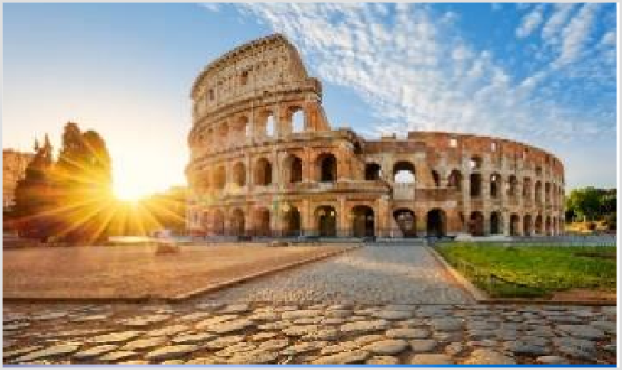

PRECIO DESDE: 571.50€
Precio para grupos de 50 personas

Tasas de pernocta hotelera no incluidas, se pagan en destino en caso de haberlas.

EL PRECIO INCLUYE:
VUELO 1: Vuelo desde origen destino ROMA(FR) con maleta de mano en cabina max. 9kg
VUELO 2: Vuelo desde ROMAcon destino origen con maleta de mano en cabina max. 9kg
Traslado desde el Aeropuerto de AEROPUERTO DE ROMA al Hotel HOTEL ROMA (ZONA TERMINI)
Traslado desde HOTEL FLORENCIA (ZONA termini) al Aeropuerto de AEROPUERTO ROMA
Alojamiento en Hotel tipo HOTEL DINA *** (Zona Termini) (Roma), en Regimen de Alojamiento y desayuno, Total Noches: 4.// Tasas
por persona/noche a pagar en destino 4€
Incluye MUSEO VATICANO y CAPILLA SIXTINA
Incluye VISITA GUIADA A LOS MUSEOS VATICANOS
Incluye COLISEO (ROMA)
Incluye VISITA GUIADA ROMA BARROCA (ROMA)
Incluye VISITA GUIADA AL COLISEO
Incluye UN DÍA A FLORENCIA DESDE ROMA EN TREN IDA Y VUELTA
Incluye ENTRADA MUSEO UFIZZI (ESCOLARES) BAJO DISPONIBILIDAD
Incluye ENTRADA MUSEO DE LA ACADEMIA (ESCOLARES) BAJO DISPONIBILIDAD
Incluye VISITA GUIADA EN FLORENCIA DE 2H
Incluye Seguro Básico de Viaje
Seguro de cancelación no incluida

OPCIONAL
- Seguro de Cancelación por causas de fuerza mayor. Precio por escolar 25,52 €

